Guía de aprendizaje

OA (adaptado): Identificar posición de objetos en el plano cartesiano.

Nombre Estudiante |  | Curso: 5 año A
Nombre Estudiante |  | Fecha: 27/04 – 30/04

- Observa la imagen.

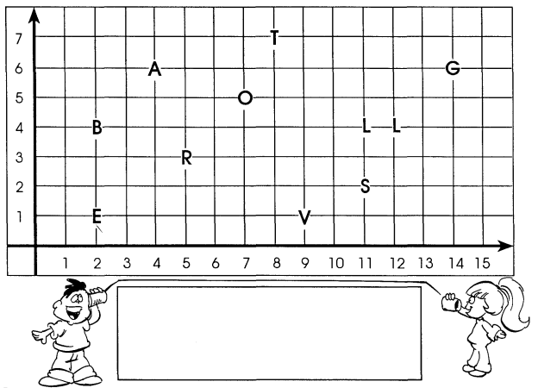

- Observa las siguientes series de coordenadas, escribe la letra que corresponde, y descubre las palabras para encontrar el mensaje secreto.

(2,4) | (5,3) | (4,6) | (9,1) | (7,5)

(12,4) | (7,5) | (14,6) | (5,3) | (4,6) | (11,2) | (8,7) | (2,1)

(5,3) | (2,1) | (11,2) | (7,5) | (12,4) | (9,1) | (2,1) | (5,3) | (12,4) | (7,5)

- Observa la siguiente imagen y escribe las coordenadas que piden.

